Разработка контрольных заданий С ПОМОЩЬЮ НЕЙРОСЕТЕЙ: ЭКСПЕРИМЕНТ И ВЫВОДЫ

Дитяткин А. С. (anddit@list.ru)
Лузянин С. Е. (luzyanin_se@mail.ru)
ФГБОУ ВО «Липецкий государственный педагогический университет
имени П.П. Семенова-Тян-Шанского», г. Липецк

Аннотация
В работе исследуется возможность применения генеративных нейросетей (GPT-4o) для разработки контрольной работы по физике. На примере темы «Законы постоянного тока» показано, что нейросеть генерирует преимущественно шаблонные задачи различного уровня сложности. Нейросеть может использоваться как хороший вспомогательный инструмент при обязательной проверке учителем.
Современный учитель физики тратит существенную часть времени на составление задач для практических занятий. Генеративные нейросети (ChatGPT, GigaChat, YandexGPT) обещают ускорить этот процесс. Однако возникает вопрос: насколько качественно нейросеть справляется с разработкой задач по физике и можно ли доверять решению составленных задач без проверки учителем?
Для эксперимента была выбрана тема «Законы постоянного тока», которая изучается в школьном курсе физики в 10 классе. Нейросеть GPT-4o получила следующий запрос: «Представь, что ты учитель физики в 10 классе. Надо составить контрольную работу по теме Законы постоянного тока (пройденные темы: сила тока, напряжение, сопротивление, закон Ома для участка цепи, законы последовательного и параллельного соединения, закон Ома для полной цепи). Надо составить 4 варианта. В каждом варианте 5 задач».
Нейросеть составила контрольную работу на 4 варианта по 5 задач. Однако, первый номер задачи состоял из нескольких теоретических вопросов. Например, в первом варианте были следующие вопросы: «1.1 Сформулируйте закон Ома для участка цепи. 1.2 В чем отличие последовательного и параллельного соединений резисторов?». В конце сгенерированных вариантов контрольной работы по теме нейросеть добавила примечания для учителя.
Для создания контрольной работы, состоящей из одних задач, пришлось добавить уточняющие требования: «В контрольной должны быть одни задачи без теоретических вопросов. Первые три задачи должны быть типовыми. Две последние задачи должны быть оригинальными, не типовыми».
После такого запроса нейросеть доработала задания для контрольной работы и выдала достаточно хороший результат для стандартных первых трех задач. С оригинальными задачами получилось не все гладко. Так, в первом варианте нейросеть выдала следующее условие для оригинальной задачи.
«В цепь включены последовательно источник с E=6 V и внутренним сопротивлением r=0.5 Ω, резистор R=2 Ω, а также амперметр (сопротивление R_{A}=0.1 Ω) и вольтметр (сопротивление R_{V}=100 Ω), подключённые параллельно резистору. Найдите:
- Показания амперметра и вольтметра,
- Напряжение на резисторе R без учёта приборов»
В условиях данной задачи непонятно, как соединены амперметр, вольтметр и резистор. Кроме того, нейросеть попросили выдать решение составленных задач. Сама нейросеть дважды выдавала разные решения данной задачи и соответственно разные ответы. После моих вопросов нейросеть сама признала неправильным первое решение и выдала сравнительные таблицы (рис. 1).
Выводы из эксперимента работы с ChatGPT-4о:
1. Нейросеть успешно генерирует простые, шаблонные задачи без рисунков и схем с заменой чисел. Ошибки в формулах для стандартных случаев достаточно редко встречаются.
2. Сложные, нестандартные задачи нейросеть также может сгенерировать после уточняющих запросов, но возрастает риск логических ошибок, которые обычный ученик не заметит.
3. Нейросеть не понимает физического смысла — она комбинирует фразы и формулы из обучающей выборки. Это приводит к тому, что задача может быть формально решена, но содержать нереалистичные допущения.
4. Учитель обязан проверять каждую сгенерированную задачу перед выдачей студентам. Нейросеть — это хороший инструмент для первых набросков, а не готовый автор методических материалов.
5. Для многих задач по физике необходим рисунок, схема. Без этого может получиться неправильное понимание условий задачи и неверное решение. Пример схематичного рисунка по теме «Законы постоянного тока», который выдает нейросеть, представлен на рисунке 2. Данный рисунок не является электрической схемой в привычном понимании.
Нейросеть не создает рисунков, схем, которые бы эффективно помогали правильно интерпретировать условия задачи.
6. Текст, выдаваемый нейросетью, можно легко скопировать, но если в решении есть расчетные формулы, спецсимволы, то это правильно скопировать может быть проблематично.
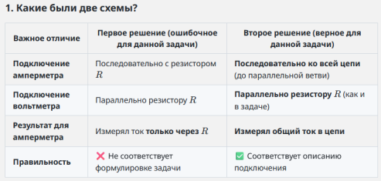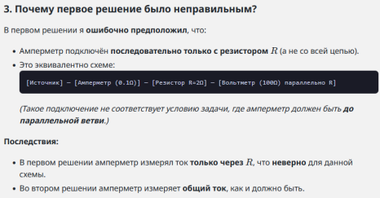
Рис. 1. Объяснение нейросети на различия решения одной задачи

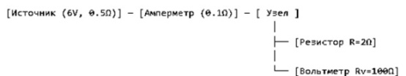
Рис. 2. ʺЭлектрическая схемаʺ в решении нейросети

Использованная нами нейросеть может оказать хорошую помощь учителю или преподавателю при разработке контрольных работ. Для эффективного использования данного инструмента полезно выполнять следующие рекомендации:
1. Использование нейросети для быстрого создания первых версий контрольной работы с обязательной последующей доработкой.
2. При генерации задач полезно нейросети делать уточняющие запросы при помощи выражений, например «сделай задачу реалистичнее», «добавь жизненный сюжет», «сделай задачу интереснее».
3. Необходимо каждую задачу, сгенерированную нейросетью, проверить на корректность формул, полученных численных значений.
Нейросеть GPT-4o способна генерировать различные физические задачи с корректным решением в большинстве простых случаев. Однако она не гарантирует оригинальность и может допускать незаметные на первый взгляд ошибки при усложнении условий. Поэтому создание задач по физике с помощью нейросетей должно строиться по принципу: «сгенерировал — проверил — исправил — только потом использовал».

Литература
- Как искусственный интеллект может помочь в образовании [Электронный ресурс]. Доступно из URL: https://developers.sber.ru/help/gigachat-api/education-with-ai [Дата обращения: 1 июня 2026].

